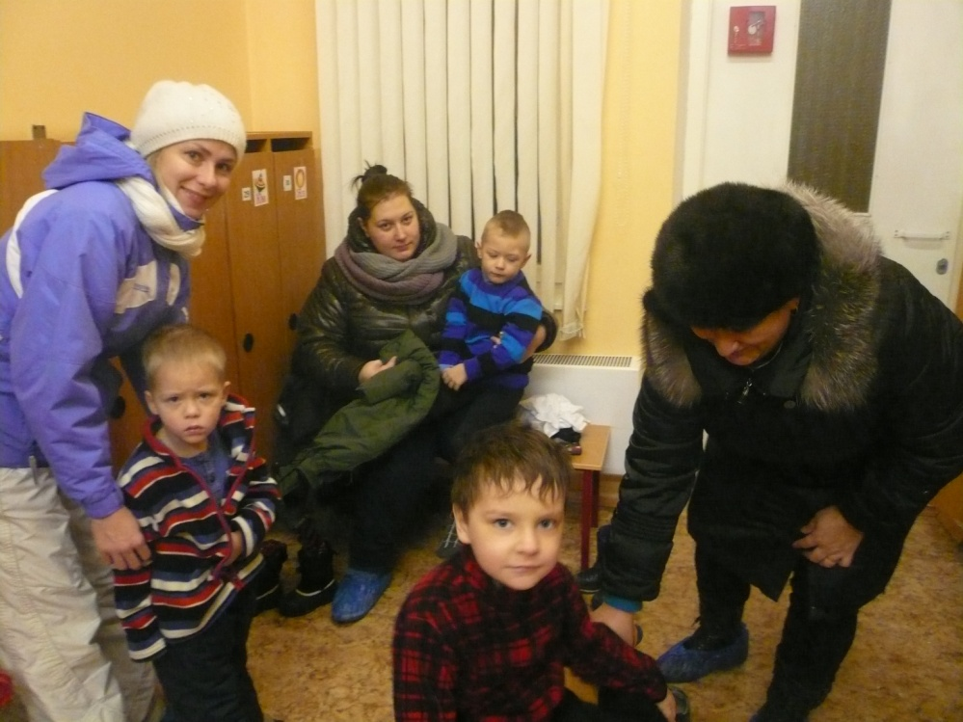

## Вспомните из детства то радостное возбуждение, когда, проснувшись утром, обнаруживаешь, что за окном все бело от выпавшего снега. Постарайтесь, чтобы зимние игры на улице доставили ребенку удовольствие. Если выпал снег, ребенок ни в коем случае не должен сидеть дома…

Как одеть ребенка на улицу зимой?  
  
Родители должны заранее позаботиться об одежде ребёнку для зимних прогулок. Верхняя одежда должна быть подходящей, чтобы ребенок не мерз в ней и, конечно же, всегда оставался сухим. Сапоги, шапки, штаны, куртки желательно покупать не в единственном экземпляре, чтобы первый намокший комплект одежды можно было заменить сухим.

Во что поиграть на улице зимой?  
  
1. Катание с ледяной горки. Не только на санках можно кататься с горки. Для этого прекрасно подойдут автомобильные шины или кусок линолеума. Также можно сделать своеобразный тобогган из куска картона. Ребенку не составит труда переносить его и когда он промокнет, можно без сожаления выкинуть в мусорный бак.  
  
2. Сходите с ребенком в парк или лес и отыщите вместе следы, какой либо живности. Поиграйте в следопытов, ведь дети любят рассматривать затейливые следы на свежем снегу. Расскажите ребенку о том, как зимуют различные животные. Потом можете поиграть в догонялки, изображая животных, где один преследует другого.  
  
3. Снеговики зимой обычное дело. Попробуйте вместе с ребенком вылепить черепах, котов, собак, снегурочек. Этим можно заняться в компании со сверстниками ребенка. Проявите свою фантазию и принарядите снежные создания любыми подручными средствами, например, старые шарф и шапка для снеговика, дамская шляпа или платок для снегурочки.  
  
4. Зимние игры на улице предполагают лепку из снега. Покажите ребенку, как можно лепить различные фигурки из кухонных предметов, это могут быть горшочки различной формы, пластиковые коробочки для продуктов или какие-нибудь формочки. Покажите малышу, как можно соединить отдельные фрагменты при помощи мокрого снега. Если снег сухой и рассыпается, подскажите ребенку, что в формочку со снегом можно добавить воду и заморозить в холодильнике.  
  
5. Поиграйте в поиск сокровища. Для этого предварительно купите в магазине «клад» (сувенир, игрушку, конфету, шоколадку). Положите «клад» в пакет или непромокаемую коробку и спрячьте его под снегом. Пусть ребенок попытается найти «сокровище» при помощи ваших подсказок.  
  
6. Если некому составить компанию ребенку для прогулки по снегу, сделайте ему варежку-подружку. На варежку, у которой потеряна пара, пришейте пуговицы вместо глаз, при помощи ниток сделайте рот или нарисуйте лицо. Пусть малыш научит варежку, как надо играть в зимние игры на улице.  
  
7. Для развития глазомера и координации поиграйте с ребенком в стрельбу в цель. Налепите снежков и заморозьте их в холодильнике. Помогите ребенку выбрать цель для «стрельбы» и понаблюдайте, насколько метко он попадает в цель. В качестве цели можно выбрать круг на снегу или ближайшее дерево.  
  
Помимо предложенных игр можно предложить ребенку построить снежную крепость или лабиринт в снегу. Пусть он почувствует себя маленьким архитектором.

10 самых лучших зимних забав для детей

#### Зима - волшебное время года, наступления которого с нетерпением ждут десятки тысяч малышей. Пожалуй, никакое другое время года не может их порадовать таким большим разнообразием игр и развлечений на свежем воздухе…

**1. Катание с горок.** Эту забаву обожают дети всех возрастов, от самых маленьких, до старших школьников. Главное - чтобы ступеньки на горку были ровные, а сама горка - не слишком крутой.  
 **2. Игра в снежки**. В этой веселой игре с удовольствием поучаствуют и родители, и дети всех возрастов. Главное - соблюдать правила безопасности, и не целиться снежком в лицо. Нужно следить, чтобы снежок был не очень плотным и не содержал льдинок, иначе возможны травмы.  
 **3. Лепка снеговиков.** Одно из самых любимых зимних развлечений для детей и взрослых. Без помощи взрослых детям младшего возраста не обойтись. Взрослые помогут соединить «запчасти» снежного персонажа, а также сделать лицо из подручных материалов.

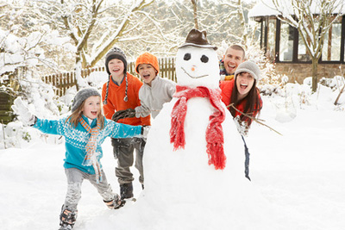

**4. Катание на санках.** Самые маленькие дети обожают, когда их катают взрослые, а дети постарше уже вполне могут сами кататься на санках с гор. При таких забавах обязателен присмотр кого-то из взрослых.  
 **5. Катание на коньках.** Для маленьких детей есть коньки с повышенной устойчивостью. Для детей постарше - фигурные и беговые коньки.  
 **6. Катание на лыжах.** Лучше всего для детей младшего школьного возраста подходит неторопливая лыжная прогулка по заснеженному лесу. Катание с гор на лыжах лучше осуществлять под присмотром инструктора хотя бы первое время, до наработки основных навыков. Ни в коем случае не допускается катание детей на взрослых трассах: для них существуют специальные детские, с повышенной безопасностью.   
 **7. Тюбинг, или «ватрушки».** Это одна из любимейших забав и взрослых, и детей. Родители должны помнить, что маленьким детям не разрешается катание на «ватрушках» в одиночку, без взрослых.

**8. Детский сноуборд.** Эта забава предназначена скорее для детей старшего школьного возраста. Но даже совсем маленькие дети (5-6 лет) вполне могут освоить правила катания на сноубордах на несложных детских трассах.  
 **9.Прыжки в сугроб.** Такая забава, к сожалению, доступна только жителям снежных регионов нашей необъятной страны. Можно даже устраивать соревнования на дальность прыжка и на прыжок в самый глубокий сугроб. Для самых маленьких подойдет создание собственных отпечатков в неглубоких сугробах.  
 **10. Строим снежные тоннели и крепости.** Это одна из любимейших забав детей из регионов с обильными снегопадами. На первых порах детям не обойтись без помощи старших товарищей или взрослых. А после того, как строение будет готово, дети могут продолжить игру самостоятельно.

Родители могут на равных участвовать в играх детей, ведь это еще больше увлечет малышей и создаст душевную атмосферу для игры. Но главное, о чем не должны забывать родители - о том, что зима холодное время года, и ребенок легко может получить переохлаждение и простыть, увлекшись зимними забавами.   
  
Одевая ребенка, не нужно укутывать его в тяжелые шубы и комбинезоны, надевать тяжелую обувь. Ребенок не должен уставать от одежды, но в то же время должен быть надежно защищен от холода. На улицу лучше захватить с собой сменную пару варежек, ведь они очень быстро промокают. Не стоит по нескольку часов подряд проводить на морозе. Лучше выходить на улицу в течение дня несколько раз, что гораздо безопаснее для детского организма.

Подвижная игра: Берегись, заморожу!

Все играющие собираются на одной стороне площадки. «Убегайте, берегитесь, догоню и заморожу!»,— говорит взрослый. Дети бегут к противоположной стороне площадки, чтобы спрятаться в «доме».